ДАТА: 08.05.2020
Детское объединение: «Маленькие фантазеры»
Педагог дополнительного образования: Якимова Елена Геннадьевна
Время по расписанию: 4 группа 14.00 – 14.40, 14.50 – 15.30.

Тема занятия | Содержание | Задания/ Образец для практики | Формы обратной связи  занятия
«Сова» | - Сегодня продолжаем работу над совой, но уже в цвете.  - Вам понадобятся краски либо цветные карандаши.  - Начинаем раскрашивать сову со светлых оттенков, затем переходим к более темным.  - Теперь можно раскрасить декоративные элементы (кружочки, завитушки и т.д.).  - Далее приступаем к работе над фоном и веткой.  - Работа готова. | 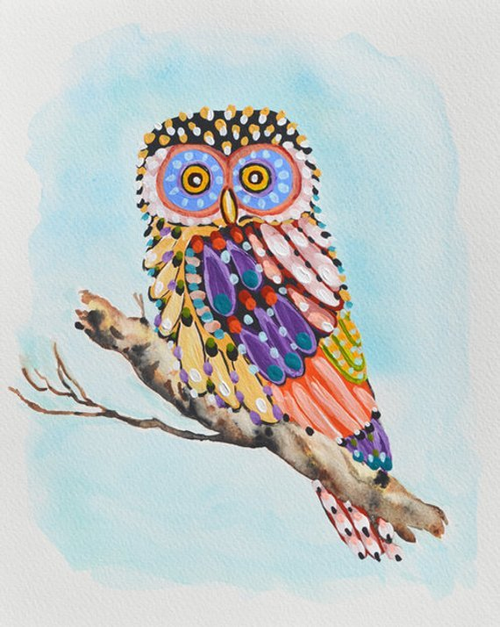 | Готовые работы детей.

